住院电子病历控件底色修改：
- 西医病案首页界面，图中红色框的控件底色修改为无色，蓝色框的标签尽量修改为左对齐或有对齐，后面控件大小拖到一样长度对齐。
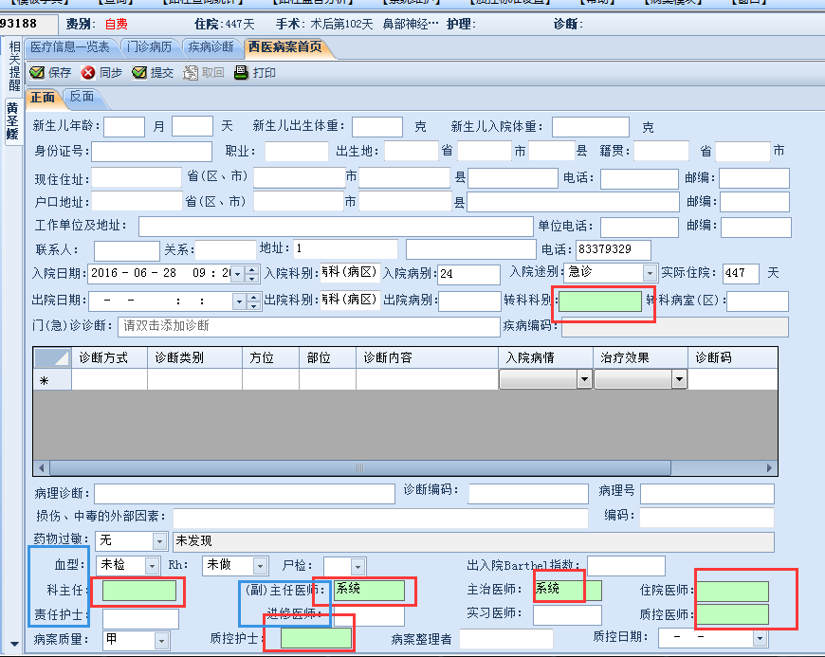
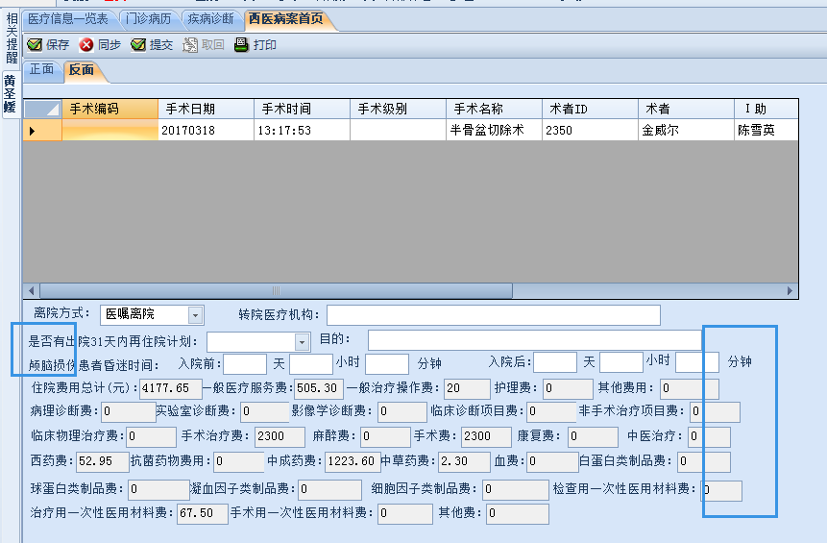
- 中医病案首页（新）界面，图中红色框的控件底色请修改为无色；
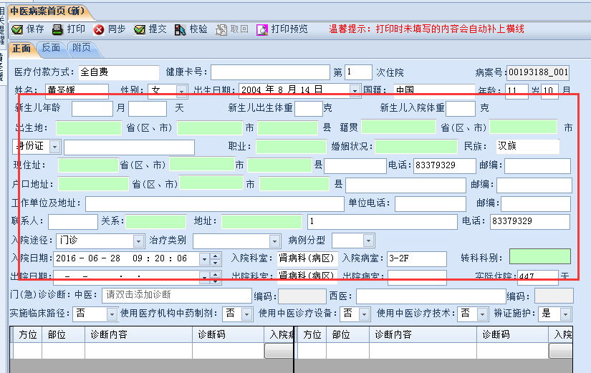
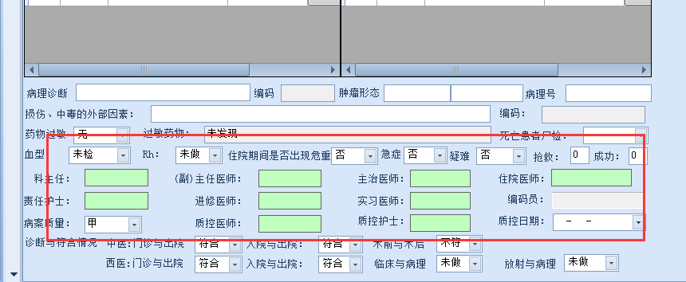
- 非药品医嘱退费申请界面，红框处的控件底色请修改为无色
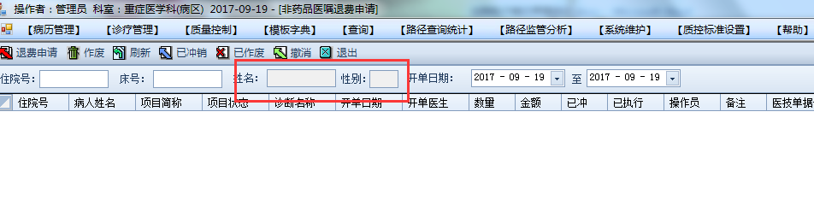
- 诊疗管理-接生信息登记界面，图中红色框处的控件底色请修改为无色
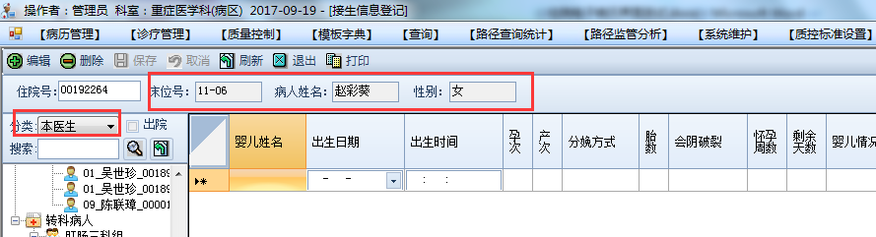
- 诊疗管理-病人诊断信息维护界面，图中红色框处的控件底色请修改为无色
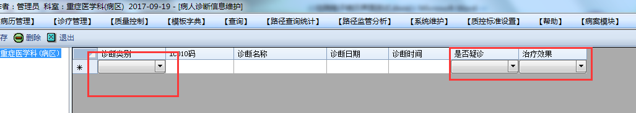
- 医嘱管理界面，控件的底色请修改为统一颜色
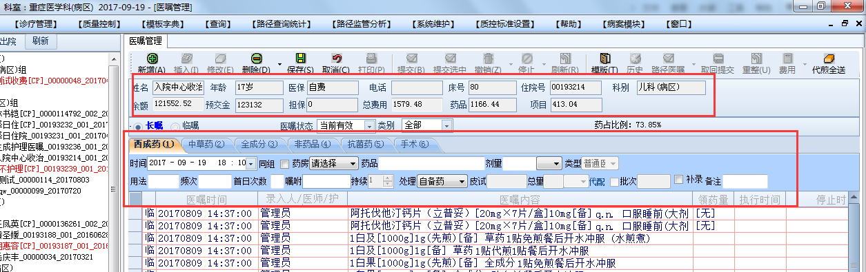
- 诊疗管理-抗菌药用药申请管理、抗菌药查询界面，红色框处的控件底色请修改为无色
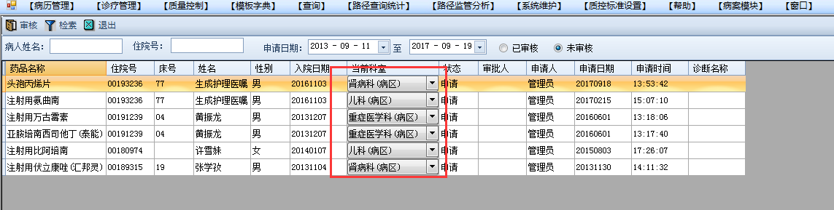
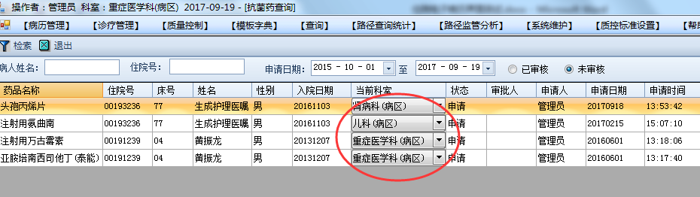
- 诊疗管理-会诊病人费用录入、全院病人费用录入界面，红色框处的控件底色请修改统一无色，且改界面没有窗体名称，请增加
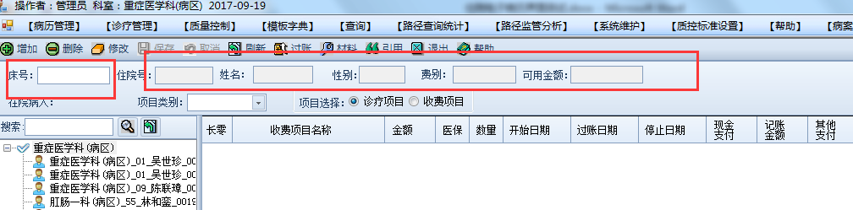
- 非药品医嘱费用补扣界面，控件颜色请统一，且改界面没有窗体名称，请修改。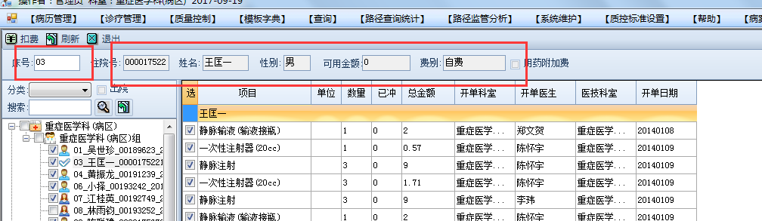
- 诊疗管理-非药品退费申请界面，红色框处的控件底色请修改为无色。
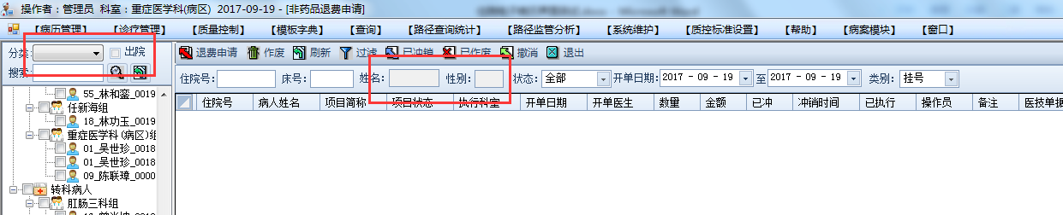
- 诊疗管理-非药品退费确认界面，红色框处的底色请修改为无色。
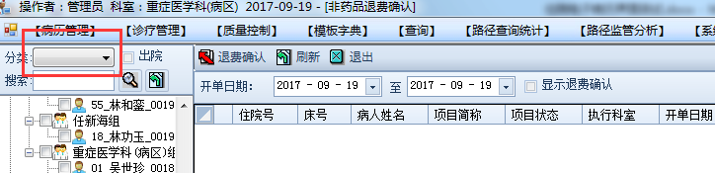
- 诊疗管理-医嘱项目限制管理界面，红色框处的控件底色请修改为无色。
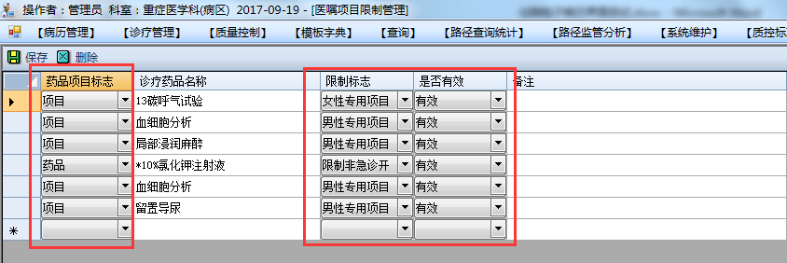
- 诊疗管理-下转康复治疗界面，红色框处控件底色请修改为无色。
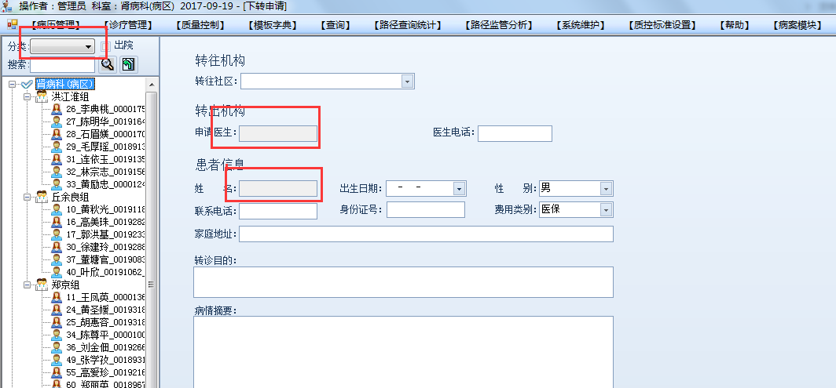
- 质量控制-病历质量评估和科室病历质量评估界面红色框处的控件底色请修改为无色
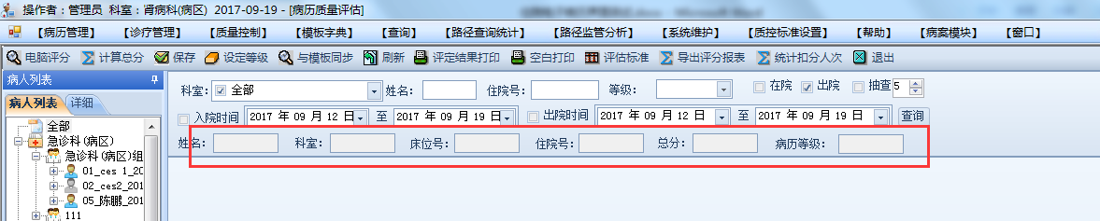
- 质量控制-抗生素患者管理界面红色框处的控件底色请修改为无色。
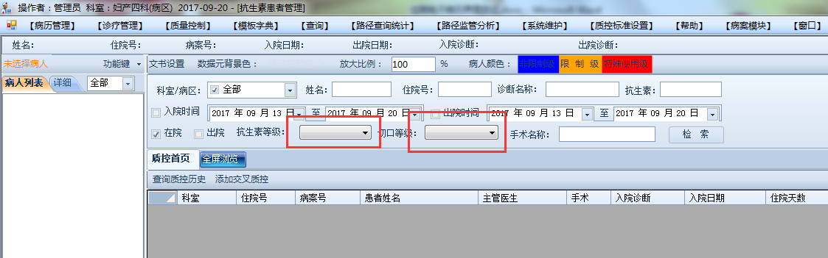
- 质量控制-交叉质控管理界面红色框处的控件颜色修改为无色。
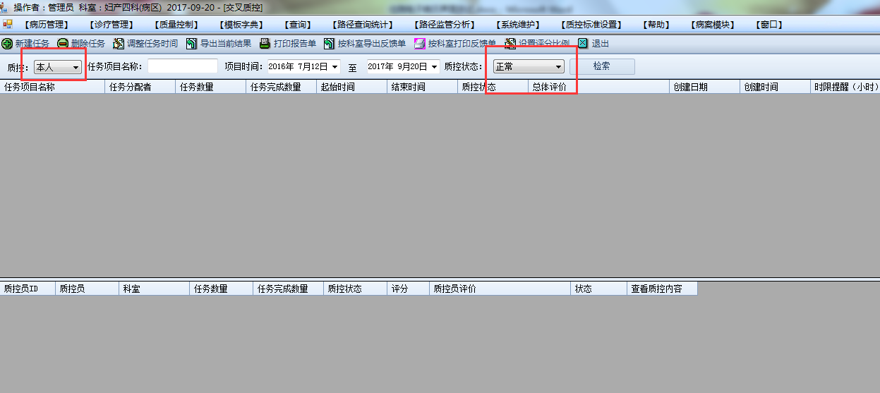
- 模板字典-模板审核界面红色框处的控件颜色请修改为无色，窗体名称为空请增加。
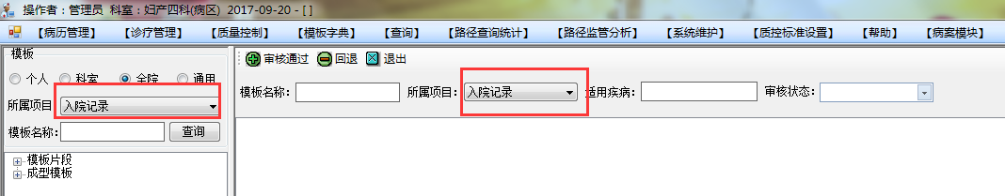
- 模板字典-病历元素管理界面控件底色请统一，建议都修改为无色。
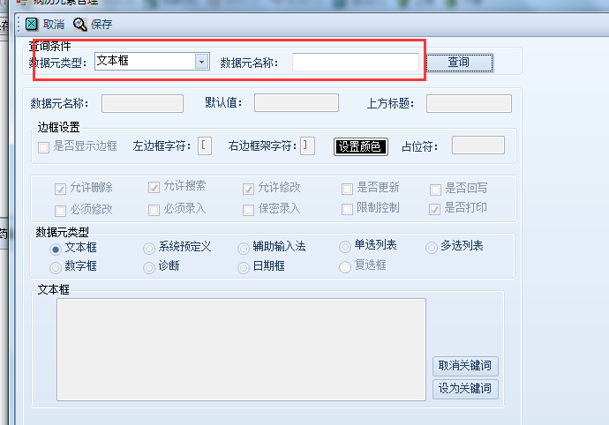
- 模板字典-诊疗字典维护界面红色框处控件底色请修改为无色。
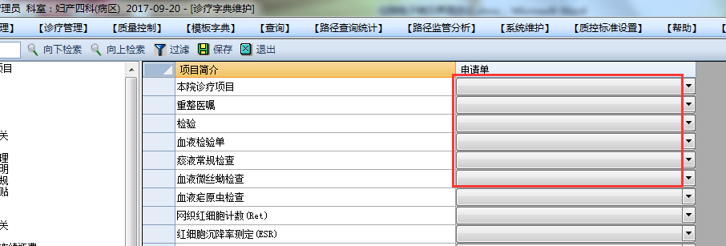
- 模板字典-模板授权界面红色框处控件底色请修改为无色。
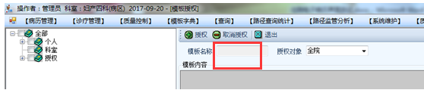
- 模板字典—申请单元素管理界面红色框处的内容显示不全，请修改。
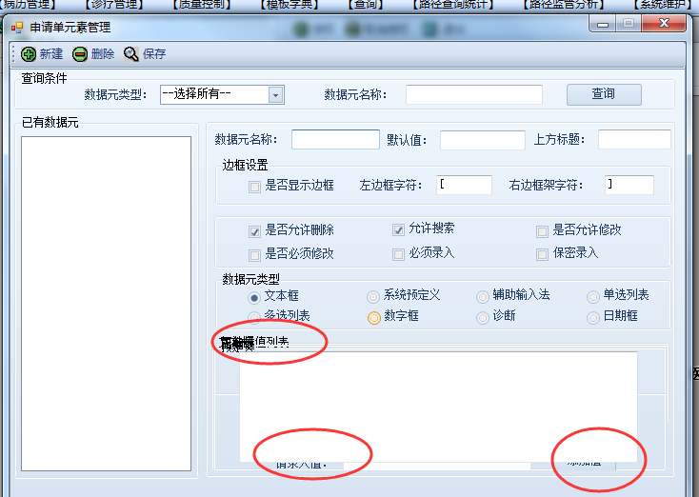
- 模板字典-个人、科室、全院病历数据元管理界面控件底色请统一，建议修改为无色。
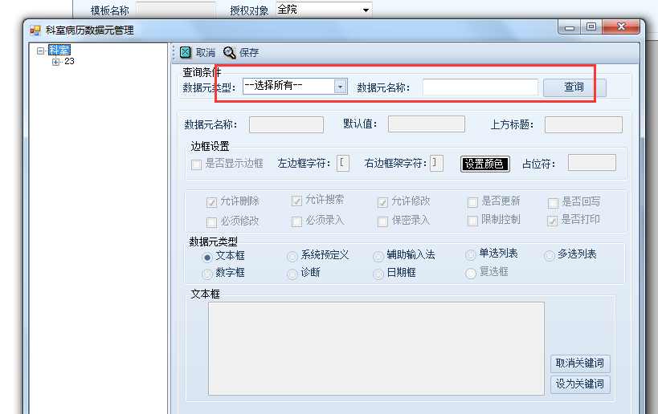
- 模板字典-CDA文档配置界面红色框处的控件底色请修改为无色。
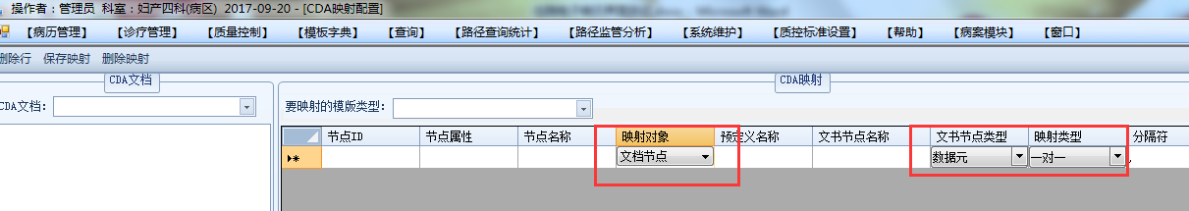
- 模板字典-科室病历模板审核界面红色框处的控件底色请修改为无色。
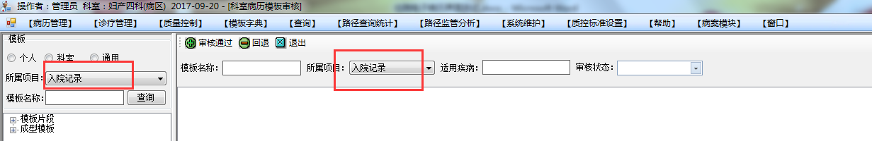
- 查询-出院病人费用查询、全院出院病人费用查询界面的控件底色请统一，建议都修改为无色。
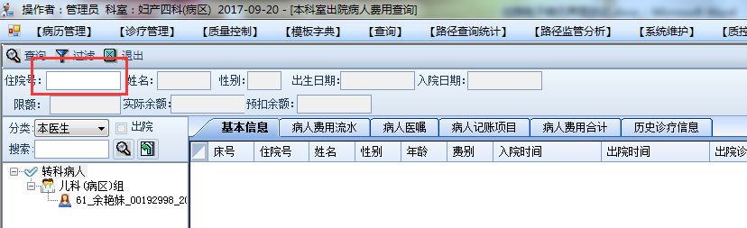
- 查询-科室病人流动统计界面窗体名称请修改为具体中午名称。
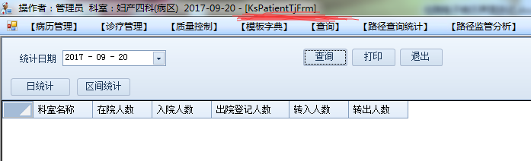
- 查询-出院病人转归查询界面红色框处控件底色请修改为无色。
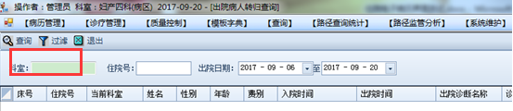
- 查询-病历文书日志操作查询界面红色框处控件底色请修改为无色。
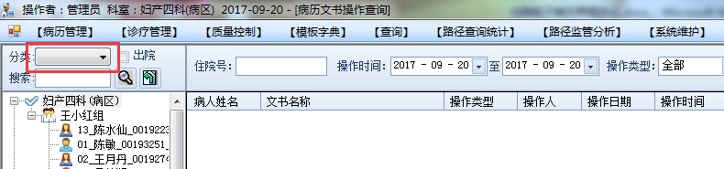
- 系统维护-值班规则维护界面红色框处的控件底色请修改为无色。
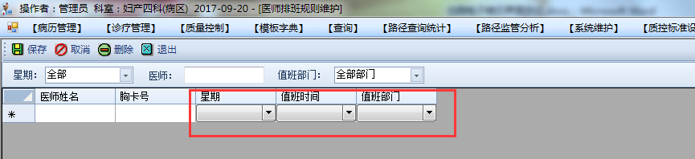
- 系统维护-医师值班设置、师值班设置（只读）界面红色框处控件琴修改为无色。
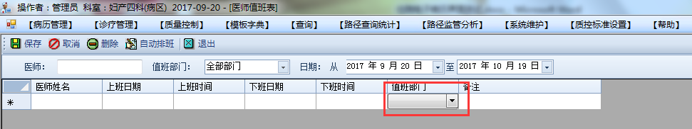
- 系统维护-预定义数据维护界面红色框处控件底色请修改为无色。
- 系统维护-病历组成维护界面红色框处控件底色请修改为无色。
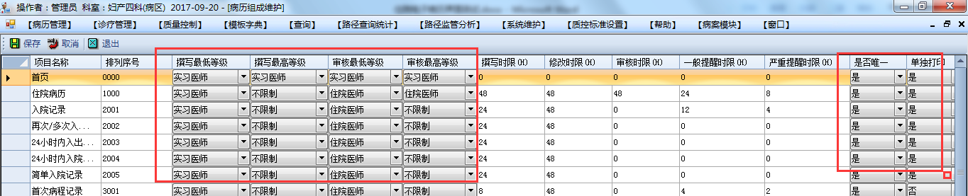
- 系统维护-系统消息管理界面红色框处控件底色请修改为无色。
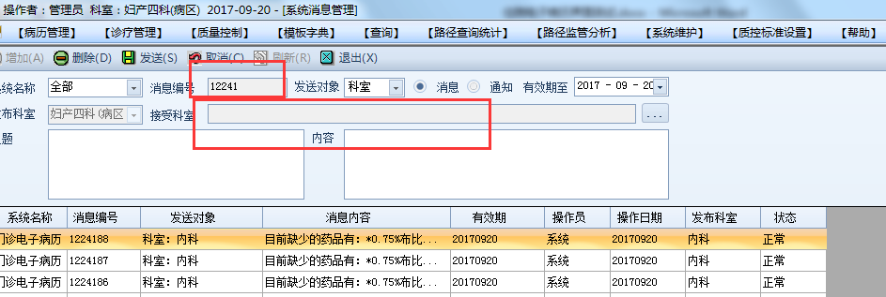
- 系统注销界面红色框处控件颜色请修改为无色。
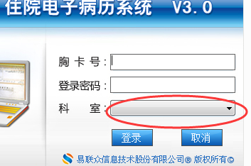
- 系统维护-病历自动生成管理界面红色框处控件底色请修改为无色。
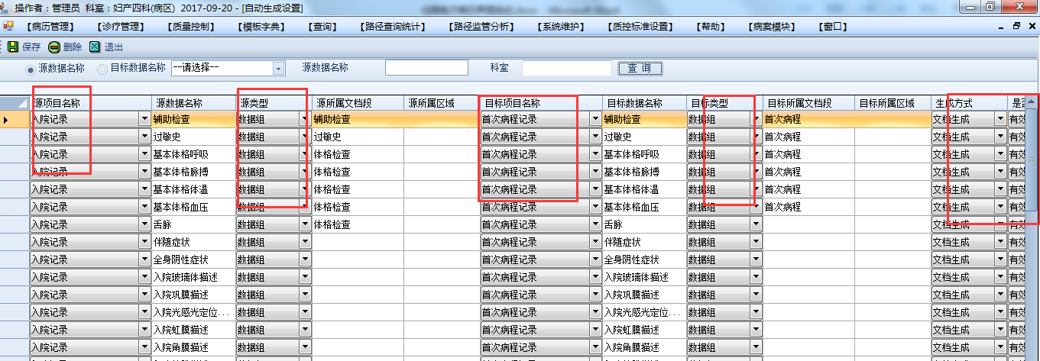
- 系统维护-医生值班时间段设置界面红色框处控件底色请修改为无色。
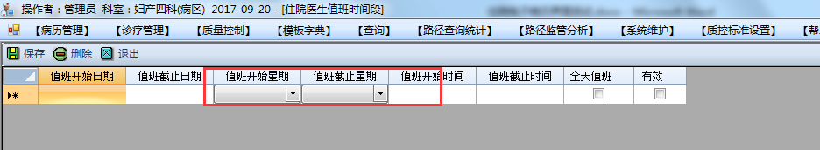
- 系统维护-消息发送界面红色框处控件底色请修改为无色。
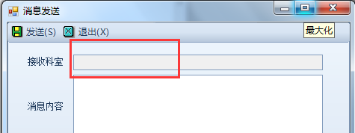
- 系统维护-西医疾病诊断别名管理、西医疾病诊断别名设置界面红色框处控件底色请修改为无色。
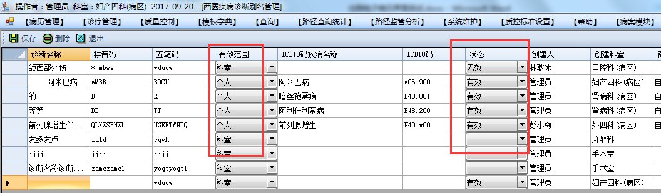
- 系统维护-申请单自动生成设置界面红色框处控件底色请修改为无色。
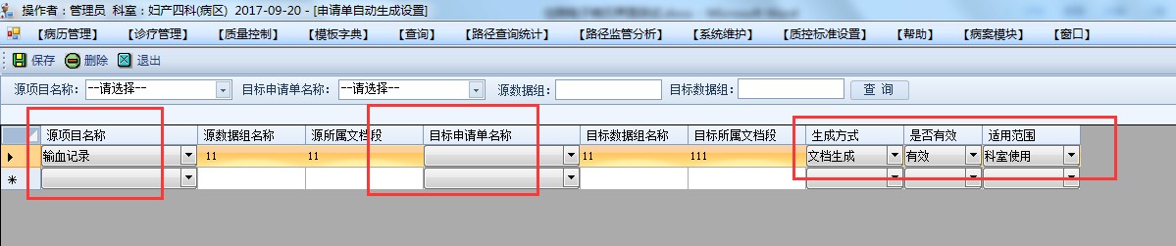
- 系统维护-医生规范化管理界面红色框处控件底色请修改为无色。
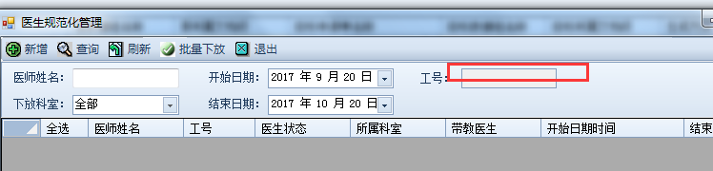
- 系统维护-西医诊断维护界面红色框处控件底色请修改为无色。
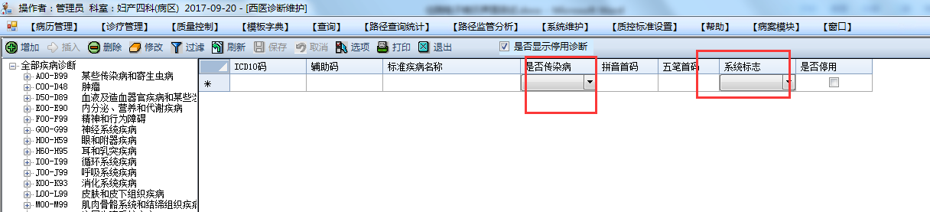
- 病案模块-病历借阅审核界面控件底色请统一，建议都修改为无色。
